Lampiran 1. Kisi- Kisi Instrumen Penelitian Tentang Model Pembinaan Anak Jalanan Pada Dinas Sosial Kota Makassar

No. | Fokus Penelitian | Indikator | Deskripsi | Sumber data | Teknik pengumpulan data
1. | Model Pembinaan Anak Jalanan Di Kota Makassar | - Penyusunan Program Pembinaan | - Gambaran tentang Program Pembinaan | Kepala Seksi dan Staf Rehabilitasi Sosial | Wawancara, observasi, dokumentasi
 |  |  | - Jenis-jenis program yang dilaksanakan | Kepala Seksi dan Staf Rehabilitasi Sosial | Wawancara, observasi, dokumentasi
 |  |  | 1.3 Pertimbangan dalam merumuskan program | Kepala Seksi dan Staf Rehabilitasi Sosial | Wawancara. dokumentasi
 |  | - Pelaksanaan Program Pembinaan | - Langkah langkah yang dilakukan dalam melaksanakan pembinaan anak jalanan | Kepala Seksi dan Staf Rehabilitasi Sosial | Wawancara, observasi, dokumentasi
 |  |  | - Faktor Pendukung dan penghambat dalam melaksanakan program | Kepala Seksi dan Staf Rehabilitasi Sosial | Wawancara, observasi, dokumentasi
Lampiran 2. Pedoman Wawancara kepada Kepala Seksi Rehabilitasi Sosial Tentang Model Pembinaan Anak Jalanan Pada Dinas Sosial Kota Makassar

Pedoman Wawancara

- Identitas Responden
Nama :
Jabatan :
Lokasi wawancara :
Hari/tanggal/pukul :

- Daftar Pertanyaan
- Bagaimana dinas sosial membina anak jalanan di kota Makassar?
- Ada berapa jenis program yang dilaksanakan dinas sosial dalam menangani anak jalanan di kota Makassar?
- Dalam membuat suatu program, apakah ada pertimbangan-pertimbangan yang harus dipikirkan? Jikalau ada seperti apa pertimbangan itu?
- Apakah dalam pelaksanaan program pembinaan anak jalanan tetap melihat Perda No. 2 Tahun 2008? Ataukah hanya sekedar turun ke lapangan saja?
- Bagaimana model pembinaan anak jalanan di posko pembinaan dinas sosial kota Makassar
- Sejak kapan sistem pembinaan ini berubah? Dan mengapa ia berubah?
- Apa tujuan dari penertiban anak jalanan?
- Apa tujuan dari sosialisasi kepada orang tua anak jalanan?
- Apa tujuan dari pembinaan rehabilitasi?
- Bagaimana dinas sosial melakukan penertiban kepada anak jalanan di kota Makassar?
- Bagaimana dinas sosial melakukan sosialisasi kepada orang tua anak jalanan?
- Bagaimana dinas sosial melakukan pembinaan rehabilitasi?
- Apakah dinas sosial melakukan kerjasama dengan satuan polisi dalam melaksanakan sistem pembinaan anak jalanan yang baru ini?
- Bagaimana dampak dari hasil kerjasama dinas sosial dengan pihak kepolisian?
- Apakah ada faktor-faktor pendukung dalam melaksanakan pembinaan anak jalanan? Jika ada seperti apa itu?
- Selain sarana dan prasarana , bagaimana dengan faktor anggarannya? Apakah ada dana khusus atau dana yang memang teralokasikan kepada program pembinaan ini?
- Apakah ada faktor-faktor penghambat dalam melaksanakan pembinaan anak jalanan? Jika ada seperti apa itu?
- Apa faktor yang menyebabkan anak ini turun ke jalan ?
- Bagaimana pandangan anda selaku petugas dinas sosial terhadap keberadaan anak jalanan? Anak jalanan di kota Makassar harus diapakan sebenarnya?

Lampiran 3. Pedoman Wawancara kepada Staf Seksi Rehabilitasi Sosial Tentang Model Pembinaan Anak Jalanan Pada Dinas Sosial Kota Makassar

Pedoman Wawancara

- Identitas Responden
Nama :
Jabatan :
Lokasi wawancara :
Hari/tanggal/pukul :

- Daftar Pertanyaan
- Bagaimana dinas sosial membina anak jalanan di kota Makassar?
- Ada berapa jenis program yang dilaksanakan dinas sosial dalam menangani anak jalanan di kota Makassar?
- Dalam membuat suatu program, apakah ada pertimbangan-pertimbangan yang harus dipikirkan? Jikalau ada seperti apa pertimbangan itu?
- Bagaimana model pembinaan anak jalanan di posko pembinaan dinas sosial kota Makassar
- Sejak kapan sistem pembinaan ini berubah? Dan mengapa ia berubah?
- Apa tujuan dari penertiban anak jalanan?
- Apa tujuan dari sosialisasi kepada orang tua anak jalanan?
- Apa tujuan dari pembinaan rehabilitasi?
- Bagaimana dinas sosial melakukan penertiban kepada anak jalanan di kota Makassar?
- Bagaimana dinas sosial melakukan sosialisassi kepada orang tua anak jalanan?
- Bagaimana dinas sosial melakukan pembinaan rehabilitasi?
- Apakah dinas sosial melakukan kerjasama dengan satuan polisi dalam melaksanakan sistem pembinaan anak jalanan yang baru ini?
- Apakah ada faktor-faktor pendukung dalam melaksanakan pembinaan anak jalanan? Jika ada seperti apa itu?
- Apakah ada faktor-faktor penghambat dalam melaksanakan pembinaan anak jalanan? Jika ada seperti apa itu?
- Apa faktor yang menyebabkan anak ini turun ke jalan ?
- Bagaimana pandangan anda selaku petugas dinas sosial terhadap keberadaan anak jalanan? Anak jalanan di kota Makassar harus diapakan sebenarnya?

Lampiran 4. Pedoman Observasi Tentang Model Pembinaan Anak Jalanan Pada Dinas Sosial Kota Makassar
Fokus Penelitian | Deskripsi | Baik | Cukup Baik | Kurang Baik
Model Pembinaan Anak Jalanan di Kota Makassar | Gambaran tentang Program Pembinaan
 | Jenis-jenis program yang dilaksanakan
 | Langkah-langkah yang dilakukan dalam melaksanakan program pembinaan
 | Faktor pendukung dan faktor penghambat dalam melaksanakan pembinaan

Keterangan:
- Baik : Jika semua pedoman observasi sudah dilakukan
- Cukup Baik : Jika hanya beberapa observasi tidak terlaksana
- Kurang Baik : Jika semua observasi tidak terlaksana

Lampiran 5. Pedoman Dokumentasi Tentang Pembinaan Anak Jalanan Pada Dinas Sosial Kota Makassar

- Menelaah dokumen yang berisi data profil Dinas Sosial Kota Makassar
- Menelaah dokumen yang berisi data jumlah anak jalanan yang ada di Kota Makassar
- Menelaah dokumen yang berisi data tentang peraturan yang mendasari pelaksanaan program pembinaan anak jalanan

Lampiran 6. Hasil Wawancara Kepala Seksi Rehabilitasi Sosial Tentang Pembinaan Anak Jalanan Pada Dinas Sosial Kota Makassar

Transkip Wawancara

- Identitas Responden
Nama : AR
Jabatan : Kepala Seksi
Lokasi wawancara : Dinas Sosial Kota Makassar
Hari/tanggal/pukul : Selasa/ 25 Februari 2014/ 11:30 Wita

- Daftar Pertanyaan dan Jawaban

- Bagaimana dinas sosial membina anak jalanan di kota Makassar?
Jawab: kami membina anak jalan disesuaikan dengan peraturan daerah no. 2 tahun 2008 tentang pembinaan anak jalanan, gelandangan, pengemis dan pengamen.

- Ada berapa jenis program yang dilaksanakan dinas sosial dalam menangani anak jalanan di kota Makassar?
Jawab: jenis program pembinaan yang dilaksanakan oleh Dinas Sosial Kota Makassar dalam menangani anak jalanan tahun 2014 adalah penertiban anak jalanan, gelandangan, pengemis dan pengamen, kampanye yang dilanjutkan dengan kegiatan sosialisasi, dan pembinaan rehabilitasi

- Dalam membuat suatu program, apakah ada pertimbangan-pertimbangan yang harus dipikirkan? Jikalau ada seperti apakah pertimbangan itu?
Jawab: ia ada, kami melakukan pertimbangan-pertimbangan dengan berdasarkan analisis masalah di lapangan dan juga berdasarkan Perda No. 2 Tahun 2008.
- Apakah dalam pelaksanaan program pembinaan anak jalanan tetap melihat Perda No. 2 Tahun 2008? Ataukah hanya sekedar turun ke lapangan saja?
Jawab: Ia, Berbicara masalah penanganan jumlah anak jalanan di Kota Makassar, Pemerintah Kota Makassar sejak tahun 2008 telah mencanangkan program pembinaan anak jalanan di kota Makassar, namun dalam menjalankan program tersebut jelas ada langkah-langkah yang harus dan wajib di lakukan oleh Pemerintah dalam hal ini Pemerintah Kota Makassar, yang tidak terlepas dari peraturan yang telah di tetapkan yaitu Peraturan Daerah Nomor 2 Tahun 2008 tentang Pembinaan Anak Jalanan Di Kota Makassar

- Bagaimana model pembinaan anak jalanan Dinas Sosial Kota Makassar saat ini?
Jawab: sistemnya saat ini adalah kami membuat 12 kelompok yang dimana 1 kelompok yang terdiri dari petugas dinas sosial, satpol PP/Polisi menjaga tiga titik lampu merah. Tugas satpol PP/Polisi menangkap anak jalanan sedangkan tugas dari petugas dinas sosial adalah memberikan surat penyataan yang berisi pernyataan tidak akan turun lagi ke jalan

- Sejak kapan sistem pembinaan ini berubah? Dan mengapa ia berubah?
Jawab: sejak tahun 2014, kami harus merubah sistem yang dahulu, karena melihat hasil yang diperoleh belum mencapai target yang diharapkan, dan tentunya ini menjadi tanggung jawab kami sebagai pelaksana program pembinaan anak jalanan, dan diharapkan cara yang baru ini dapat mengurangi jumlah anak jalanan atau bahkan menghabiskannya

- Apa tujuan dari penertiban anak jalanan?
Jawab: tujuan dari penertiban anak jalanan adalah agar jumlah anak jalanan di kota Makassar ini surut alias habis

- Apa tujuan dari sosialisasi kepada orang tua anak jalanan?
Jawab: tujuan diadakannya sosialisasi kepada orang tua adalah agar orang tua anak jalanan tersebut tidak menyuruh anak mereka untuk turun ke jalan. Sosialisasi merupakan salah satu upaya kami untuk menelusuri apakah sebenarnya penyebab anak ini turun ke jalan, dan sosialisasi kami lakukan dengan melakukan penelusuran kepada orang tua anak jalanan yang telah ditangkap

- Apa tujuan dari pembinaan rehabilitasi?
Jawab: tujuan pembinaan rehabilitasi yaitu agar anak jalanan ini mendapatkan bimbingan serta pelatihan keterampilan agar mereka lebih berdaya. Anak jalanan yang sudah ditangkap, diberi surat pernyataan dan kemudian masih melanggar dari isi surat pernyataan tersebut alias kembali lagi didapat dijalan akan kemudian dikirim ke panti rehabilitasi yang ada di Maros guna mendapatkan pembinaan dan pelatihan keterampilan selama lebih kurang 3 bulan

- Bagaimana dinas sosial melakukan penertiban kepada anak jalanan di kota Makassar?
Jawab: kami melakukan patroli terlebih dahulu ditempat-tempat anak jalanan ini biasa mangkal dan kami berbagi tugas dengan satpol PP/Polisi, Satpol PP/Polisi menangkap anak jalanan dan dibawa kekantor untuk didata dan petugas dinas sosial mendata mereka dengan memberikan surat pernyataan yang berisi pernyataan tidak akan turun ke jalan lagi kepada anak jalanan.

- Bagaimana dinas sosial melakukan sosialisasi kepada orang tua anak jalanan?
Jawab: cara kami melakukan sosialisasi saat ini adalah dengan mendatangi ke rumah-rumah anak jalanan tersebut untuk menemui orang tuanya, yang dimana kami mensosialisasikan bagaimana sebenarnya fungsi dari Perda No. 2 Tahun 2008 tentang larangan anak jalanan, gelandangan, pengemis dan pengamen mangkal (minta-minta) di lampu merah, kami mengingatkan kepada orang tua anak jalanan tersebut untuk tidak membiarkan apalagi menyuruh anak mereka untuk turun ke jalan meminta-minta, karena jikalau terbukti maka akan dikenakan denda sebesar Rp. 5.000.000 (lima juta rupiah) atau denda kurungan selama 3 bulan

- Bagaimana dinas sosial melakukan pembinaan rehabilitasi?
Jawab: anak jalanan yang tidak ada kapoknya ini akan kami kirim ke panti rehabilitasi yang ada di Maros hingga kemudian mendapat pembinaan rehabilitasi berupa bimbingan dan pemberian keterampilan dan keterampilannya itu berupa perbengkelan, pertukangan dan tata rias

- Apakah dinas dinas sosial melakukan kerjasama dengan satuan polisi dalam melaksanakan sistem pembinaan anak jalanan yang baru ini?
Jawab: ia, kami melakukan kerjasama dengan pihak dengan satuan polisi dalam hal ini satuan polisi pamong praja (Satpol PP)/ Polisi. Pemerintah kota Makassar melalui Dinas Sosial Kota Makassar yang bekerjasama dengan instansi terkait seperti Satpol PP (Satuan Polisi Pamong Praja) dan LSM lainnya menggelar kegiatan pemantauan, pengendalian, dan pengawasan yang di lakukan dengan cara kegiatan patroli ke tempat-tempat umum dan tempat menurut hasil pendataan sebagai tempat atau kawasan aktivitas dari anak-anak jalanan tersebut

- Bagaimana dampak dari hasil kerjasama dinas sosial dengan pihak kepolisian?
Jawab: kami merasa cukup dibantu dengan adanya kerjasama seperti ini, karena jika hanya kami selaku petugas dinas sosial anak jalanan tidak akan jera karena melihat pakaian kami yang hanya biasa-biasa saja, namun ketika aparat sudah ikut langsung turun tangan maka sedikit banyak juga akan membuat anak jalanan takut karena melihat sosok satpol PP/ Polisi itu

- Apakah ada faktor-faktor pendukung dalam melaksanakan pembinaan anak jalanan? Jika ada seperti apa itu?
Jawab: ia, tentunya dalam melaksanakan pembinaan akan ada faktor-faktor yang mendukung, yaitu perda no. 2 tahun 2008, sarana dan prasarana, SDM yang memadai seperti pihak kepolisian dan juga petugas dan anggaran yang mencukupi. Sarana dan prasarana tentunya merupakan salah satu faktor pendukung yang penting dalam pelaksanaan pembinaan anak jalanan, dan tentunya kami sangat berterima kasih dengan LSM, Satpol PP/ Polisi atas bantuannya berupa mobil patroli, posko pemantauan dan lain-lain.

- Selain sarana dan prasarana , bagaimana dengan faktor anggarannya? Apakah ada dana khusus atau dana yang memang teralokasikan kepada program pembinaan ini?
Jawab : anggaran yang dialokasikan pemerintah pusat sangat banyak untuk mengatasi salah satu masalah sosial ini, yaitu sebesar 4 Miliar, dan itu harus kami manfaatkan dengan sebaik-baiknya sesuai dengan tujuan dari pelaksanaan program ini.

- Apakah ada faktor-faktor penghambat dalam melaksanakan pembinaan anak jalanan? Jika ada seperti apa itu?
Jawab: ia, dimana ada pendukung ada juga yang menghambat, masalah kemiskinanlah yang sebenarnya merupakan faktor yang mendorong anak-anak ini turun ke jalan, masalah ini sangat sulit untuk diselesaikan sehingga menjadi kendala utama kami dalam meminimalisir jumlah anak jalanan yang ada di kota Makassar, letak kendalanya adalah miskin menjadi alasan mereka turun ke jalan dan kami sendiri belum mengetahui bagaimana mengentaskan masalah kemiskinan yang ada di kota Makassar

- Apa faktor yang menyebabkan anak ini turun ke jalan?
Jawab: salah satu juga penyebab anak jalanan di kota Makassar turun ke jalan adalah disuruh oleh orang tua mereka, mereka disuruh minta-minta di jalan, dan mereka harus mendapatkan uang dalam sehari dan jika mereka pulang tidak membawa uang mereka akan dipukul oleh orang tua mereka

- Bagaimana pandangan anda selaku petugas soisal dinas sosial terhadap keberadaan anak jalanan? Anak jalanan di kota Makassar harus diapakan sebenarnya?
Jawab: selama 3 tahun terakhir ini saya melakukan pembinaan anak jalanan dalam apapun bentuknya, menurut saya keberadaan anak jalanan di Kota Makassar sugguh sangat memprihatinkan, apatah lagi memberikan image yang negatif bagi Kota Makassar. Dengan cara patroli dan sosialisasi ini harapan terbesar saya anak jalanan yang ada di Kota Makassar akan habis.

Lampiran 7. Hasil Wawancara Staf Seksi Rehabilitasi Sosial Tentang Pembinaan Anak Jalanan Pada Dinas Sosial Kota Makassar

Transkip Wawancara

- Identitas Responden
Nama : AD
Jabatan : Staf Seksi Rehabilitasi Sosial
Lokasi wawancara : Dinas Sosial Kota Makassar
Hari/tanggal/pukul : Kamis/ 27 Februari 2014/ 09:30 Wita

- Daftar Pertanyaan dan Jawaban

- Bagaimana dinas sosial membina anak jalanan di kota Makassar?
Jawab: Pada tahun 2013, Dinas Sosial mempunyai program dalam hal pelaksanaan pembinaan bagi anak terlantar yaitu membangun 10 posko pemantauan anak jalanan, pengamen, gelandangan, dan pengemis di beberap titik lampu merah yang ada di Kota Makassar. Posko ini kemudian digunakan untuk pemantauan dan bertujuan untuk melindungi anak jalanan. Setiap posko dijaga satu petugas dari dinas sosial, satu dari mahasiswa, satu dari pamong praja, dan satu dari kepolisian

- Ada berapa jenis program yang dilaksanakan dinas sosial dalam menangani anak jalanan di kota Makassar?
Jawab: saat ini sudah tidak ada lagi posko pembinaan, jadi dinas sosial saat ini melakukan pembinaan dengan 3 cara, yaitu: penertiban anak jalanan, gelandangan, pengemis dan pengamen, kampanye yang dilanjutkan dengan kegiatan sosialisasi, dan pembinaan rehabilitasi.

- Dalam membuat suatu program, apakah ada pertimbangan-pertimbangan yang harus dipikirkan? Jikalau ada seperti apakah pertimbangan itu?
Jawab: dinas sosial melaksanakan pembinaan berdasarkan Perda No. 2 Tahun 2008, dasar kami ada di Perda tersebut

- Bagaimana model pembinaan anak jalanan Dinas Sosial Kota Makassar saat ini?
Jawab: saat ini dinas sosial merubah model/ sitem pembinaan anak jalanan, melihat dengan pendirian posko tidak membuat anak jalanan ini jera, jadi sekarang lebih kepada penertiban .

- Sejak kapan sistem pembinaan ini berubah? Dan mengapa ia berubah?
Jawab: awal tahun 2014, berubahnya sistem pembinaan ini karena melihat anak jalanan yang semakin tidak terkontrol keadaanya.

- Apa tujuan dari penertiban anak jalanan?
Jawab: tujuan dari penertiban anak jalanan adalah agar tidak ada lagi anak jalanan yang berkeliaran di lampu merah

- Apa tujuan dari sosialisasi kepada orang tua anak jalanan?
Jawab: tujuan diadakannya sosialisasi kepada orang tua adalah agar orang tua anak jalanan tersebut tidak menyuruh anak mereka untuk turun ke jalan dan jika terbukti, maka orang tuanya yang akan di bina karena mereka melakukan eksploitasi kepada anak mereka

- Apa tujuan dari pembinaan rehabilitasi?
Jawab: tujuannya adalah agar anak jalanan ini tidak lagi turun ke jalan karena telah dibina di panti rehabilitasi, disana mereka akan mendapatkkan bimbingan dan pelatihan. Selama dalam kegiatan pembinaan tersebut maka dilakukan pula pendekatan awal kepada anak-anak jalanan dengan cara mengindetifikasi dan menyeleksi apa saja yang menjadi masalah pokok sehingga anak-anak jalanan yang terjaring razia ini masih saja melakukan aktivitasnya sebagai anak jalanan

- Bagaimana dinas sosial melakukan penertiban kepada anak jalanan di kota Makassar?
Jawab: kita berbagi dengan pihak kepolisian yaitu tugas dari satpol PP/Polisi adalah menangkap anak jalanan dan tugas dari petugas dinas sosial adalah memberikan surat pernyataan yang berisi pernyataan tidak akan turun ke jalan lagi kepada anak jalanan, namun kami juga ikut turun ke jalan untuk merazia anak jalanan

- Bagaimana dinas sosial melakukan sosialisasi kepada orang tua anak jalanan?
Jawab: sosialisasi merupakan salah satu upaya kami untuk menelusuri apakah sebenarnya penyebab anak ini turun ke jalan, dan sosialisasi kami lakukan dengan mendatangi rumah orang tua anak jalanan yang telah ditangkap

- Bagaimana dinas sosial melakukan pembinaan rehabilitasi?
Jawab: usaha pembinaan rehabilitasi merupakan bentuk pembinaan dimana anak-anak jalanan tersebut disekolahkan untuk yang berusia sekolah dan untuk yang tidak usia sekolah atau usia produktif diberi keterampilan mencakup pengembangan bakat dan minat, sedangkan untuk yang balita dilakukan pendekatan pembinaan dalam keluarga serta pendampingan dan pemberian makanan tambahan

- Apakah dinas dinas sosial melakukan kerjasama dengan satuan polisi dalam melaksanakan sistem pembinaan anak jalanan yang baru ini?
Jawab: ia, dinas sosial melakukan kerjasama dengan pihak dengan satuan polisi dalam hal ini satuan polisi pamong praja (Satpol PP)/ Polisi. Kami merasa cukup dibantu dengan adanya kerjasama seperti ini, karena jika hanya kami selaku petugas dinas sosial anak jalanan tidak akan jera karena melihat pakaian kami yang hanya biasa-biasa saja, namun ketika aparat sudah ikut langsung turun tangan maka sedikit banyak juga akan membuat anak jalanan takut karena melihat sosok satpol PP/ Polisi itu

- Apakah ada faktor-faktor pendukung dalam melaksanakan pembinaan anak jalanan? Jika ada seperti apa itu?
Jawab: sarana dan prasarana tentunya merupakan salah satu faktor pendukung yang penting dalam pelaksanaan pembinaan anak jalanan, dan tentunya kami sangat berterima kasih dengan LSM, Satpol PP/ Polisi atas bantuannya berupa mobil patroli, posko pemantauan dan lain-lain

- Apakah ada faktor-faktor penghambat dalam melaksanakan pembinaan anak jalanan? Jika ada seperti apa itu?
Jawab: faktor yang paling menghambat adalah kemiskinan, miskin identik dengan kebodohan sehingga anak jalanan ini lebih senang meminta-minta di jalanan karena dianggap pekerjaan yang cepat memperoleh hasil, bayangkan saja ketika mereka meminta-minta di jalanan/ lampu merah mereka dapat memperoleh lebih kurang Rp. 100.000 (seratus ribu) dalam setengah hari

- Apa faktor yang menyebabkan anak ini turun ke jalan?
Jawab: sejauh ini kami dapat menyimpulkan faktor terbesar anak jalanan ini turun ke jalan adalah orang tua mereka sendiri, anak ini disuruh sama orang tuanya meminta-minta dijalan, sementara orang tuanya dirumah menanti setoran dari anaknya. Hal tersebut dikatakan sebagai eksploitasi anak

- Bagaimana pandangan anda selaku petugas soisal dinas sosial terhadap keberadaan anak jalanan? Anak jalanan di kota Makassar harus diapakan sebenarnya?
Jawab: miris ya melihat anak-anak ini turun ke jalan, terkadang saya berpikir kenapa orang tua mereka sanggup melihat anak-anak mereka minta-minta di jalan, namun itu sebenarnya hak mereka sebagai orang tua mereka, namun orang tua merekalah yang sebenarnya mengekploitasi anak mereka sendiri, sebenarnya bukan anak jalanan yang harus dirazia melainkan orang tua anak jalanan ini.

Lampiran 8. Hasil Observasi Tentang Model Pembinaan Anak Jalanan Pada Dinas Sosial Kota Makassar
Fokus Penelitian | Deskripsi | Baik | Cukup Baik | Kurang Baik
Model Pembinaan Anak Jalanan di Kota Makassar | Gambaran tentang Program Pembinaan
 | Jenis-jenis program yang dilaksanakan
 | Langkah-langkah yang dilakukan dalam melaksanakan program pembinaan
 | Faktor pendukung dan faktor penghambat dalam melaksanakan pembinaan

Fokus Penelitian | Deskripsi | Hasil Observasi
Model Pembinaan Anak Jalanan di Kota Makassar | Gambaran tentang Program Pembinaan | Pada tanggal 25 Februari 2014 pukul 11:30, peneliti kembali melakukan observasi terkait obyek observasi yaitu gambaran tentang program pembinaan. Observasi ini bertempat di kantor dinas sosial kota Makassar, dengan kegiatannya yaitu melihat apa yang dikerjakan petugas dinas sosial dan juga satuan polisi pamong praja, sehingga peneliti memperoleh informasi bahwa program pembinaan anak jalanan dilaksanakan berdasarkan dengan analisis masalah di lapangan dan juga berdasarkan Peraturan Daerah No. 2 Tahun 2008 tentang pembinaan anak jalanan, gelandangan, pengemis dan pengamen.
 | Jenis-jenis program yang dilaksanakan | Peneliti melakukan kegiatan observasi pada tanggal 18 Februari 2014 bertempat di Dinas Sosial Kota Makasar (Jl. A.R Hakim No. 50 Makassar), tujuannya yaitu untuk mencari dan menyeleksi subyek penelitian serta untuk mengetahui program pembinaan anak jalanan yang dilaksanakan oleh dinas sosial kota Makassar dengan cara mengamati terlebih dahulu subyek penelitian. Berdasarkan observasi pada hari itu peneliti menemukan bahwa program yang dilaksanakan oleh dinas sosial kota Makassar meliputi 3 program pembinaan yaitu: penertiban anak jalanan, gelandangan, pengemis dan pengamen. Karena tepat pada hari itu ada anak jalanan yang ditangkap dan kemudian di bawa ke kantor dinas sosial untuk didata.
 | Langkah-langkah yang dilakukan dalam melaksanakan program pembinaan | Pada tanggal 27 Februari 2014 pukul 19:00 Wita peneliti melakukan kegiatan observasi di lapangan yaitu tepatnya di depan kantor wali kota Makassar (balai kota), ditemukan bahwa petugas dinas sosial beserta aparat keamanan dalam hal ini satuan polisi pamong praja melakukan penertiban anak jalanan yang beroperasi di lampu merah sekitar area tersebut. Dan berdasarkan hasil observasi peneliti pada tanggal 2 Maret 2014 ditemukan bahwa ada pemasangan spanduk atau baliho di salah satu titik jalan di kota makasar mengenai larangan untuk memberikan uang kepada anak jalanan karena hal tersebut akan semakin menambah jumlah anak jalanan bukan malah menguranginya
 | Faktor pendukung dan faktor penghambat dalam melaksanakan pembinaan | - Berdasarkan hasil observasi peneliti pada tanggal 27 Februari 2014, pukul 19:00 Wita yang bertempat di depan kantor balai kota Makassar, bahwa ditemukan ada anak jalanan yang memberontak dengan pihak petugas penertiban, salah satu cara mereka memberontak adalah dengan bentrok dengan pihak petugas dan satpol PP. Hal ini tentunya menjadi faktor penghambat dalam melaksanakan pembinaan anak jalanan. Faktor penghambat lainnya yaitu kemiskinan itu sendiri, hal ini ditemukan peneliti melalui observasi di kantor dinas sosial pada tangga 18 Februari 2014 bahwa anak jalanan yang ditangkap dan kemudian dibawa ke kantor dinas sosial mengantongi yang lebih kurang Rp. 100.000 sehingga memberi kesimpulan bahwa karena alasan kemiskinan dan kemiskinan itu identik dengan kebodohan, sehingga anak jalanan ini senang dengan pekerjaan meminta-mintanya, dan faktor penghambat yang paling memiriskan hati yaitu anak jalanan ini disuruh oleh orang tuanya untuk meminta-minta di jalan/ lampu merah. Hal tersebut dibuktikan peneliti dengan melakukan observasi di salah satu lampu merah yang ada di kota Makassar pada tanggal 16 Maret 2014 pukul 20:00 Wita, ditemukan bahwa anak jalanan ini ditunggu oleh orang tuanya di suatu tempat, sementara anaknya meminta-minta di lampu merah.  - Adapun yang menjadi faktor pendukung dalam pelaksanaan pembinaan anak jalanan di kota Makassar, berdasarkan hasil observasi peneliti yaitu sarana dan prasarana yang mendukung seperti mobil untuk mengangkut anak jalanan yang sudah dirazia/ ditangkap. Pada tanggal 27 Februari 2014, peneliti menemukan bahwa mobil patroli yang digunakan berasal dari Satpol PP dan bahkan juga menggunakan mobil dari petugas dinas sosial sendiri secara pribadi.

Lampiran 9. Hasil dokumentasi penelitian tentang model pembinaan anak jalanan di Kota Makassar
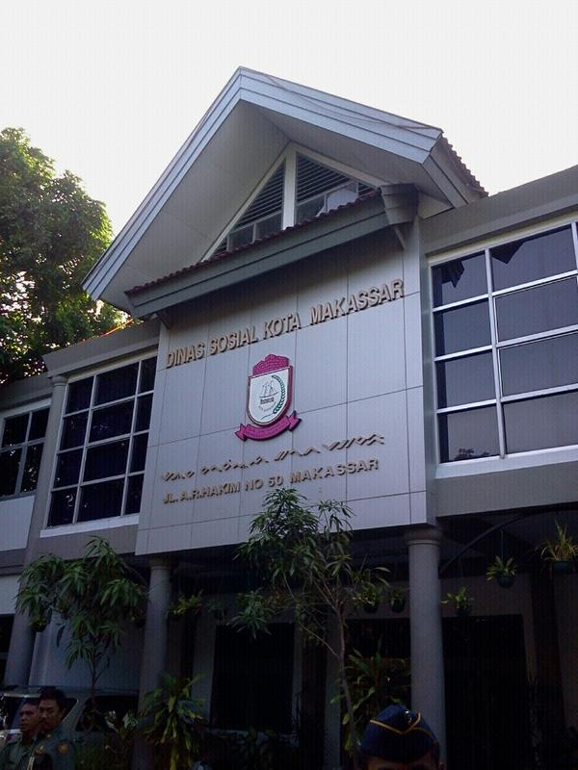

Gambar 1. Lokasi penelitian
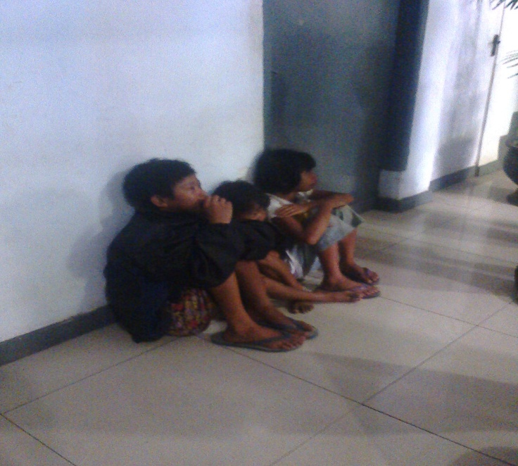

Gambar 2. Anak jalanan yang dirazia oleh petugas

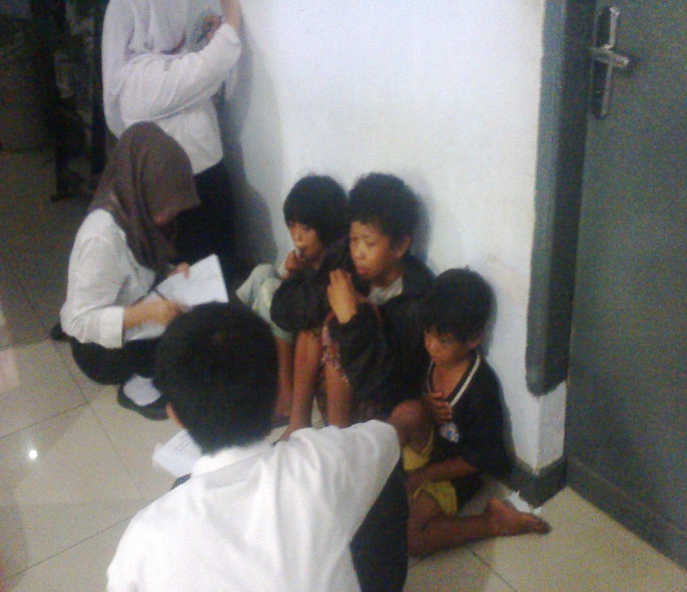

Gambar 3. Anak jalanan yang didata

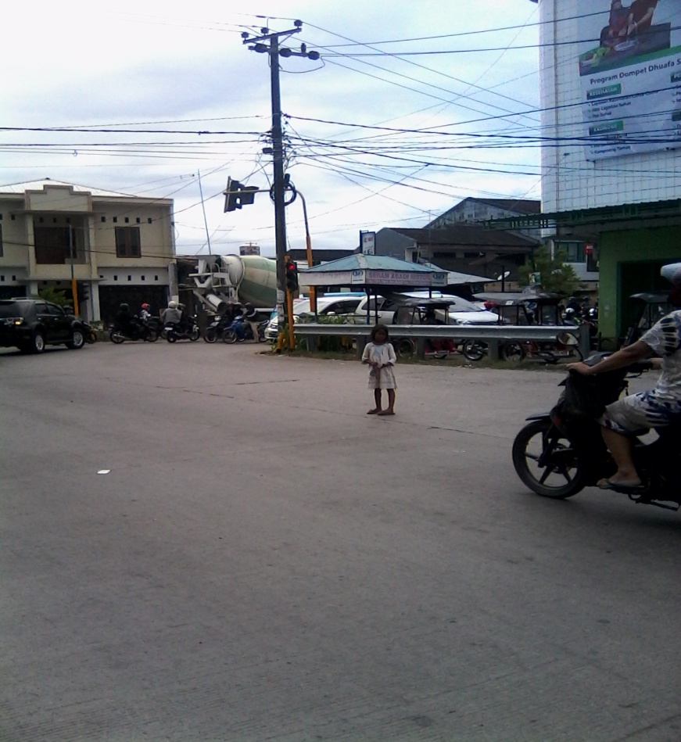

Gambar 4. Anak jalanan yang berada di salah satu lampu merah yang ada di kota Makassar

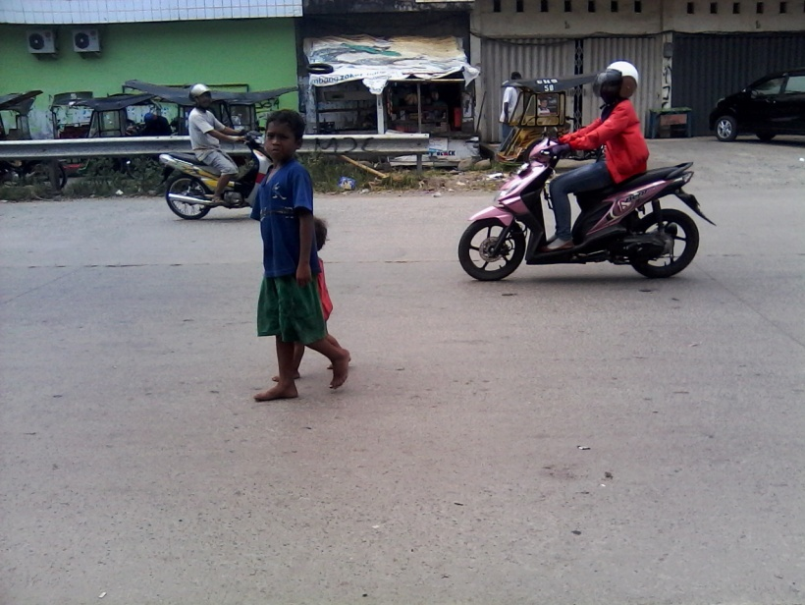
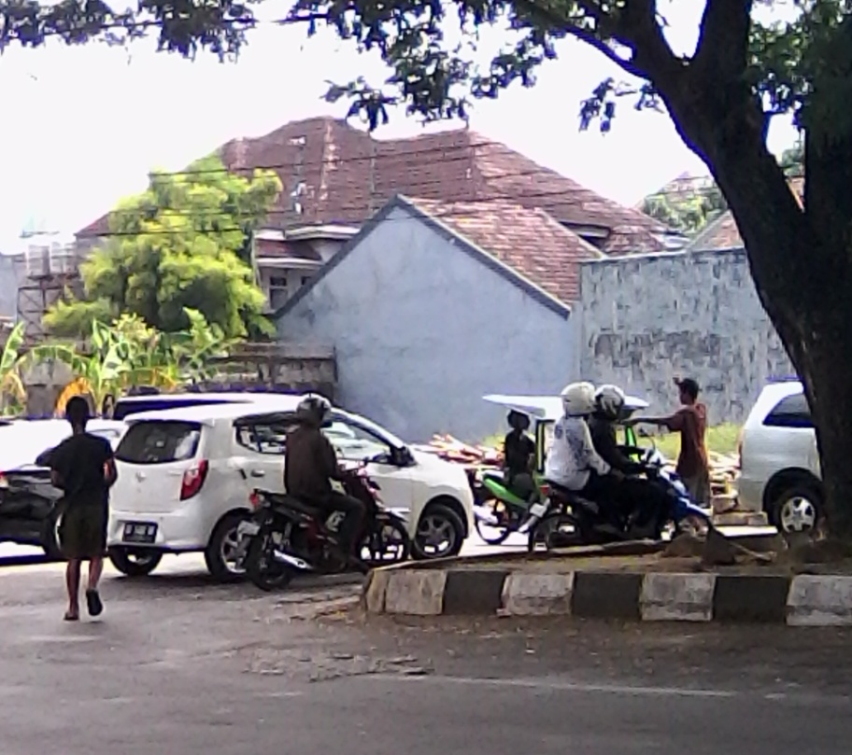
Gambar 6. Anak yang senang bekerja di jalanan
Gambar 5. Anak yang meminta-minta di jalanan

